患有高血压 这样来食养

随着年龄增加，各种慢性病也开始威胁健康，其中很重要的一个当属高血压。高血压的危害不仅在于血压本身，更在于它是导致冠心病、脑卒中等心血管疾病、死亡的主要原因之一。高血压危险因素多与不合理膳食相关，包括高钠、低钾膳食、过量饮酒等。
2023年1月，国家卫健委印发了成人高脂血症食养指南（2023年版）等4项食养指南。其中《成人高血压食养指南》（2023年版）（以下简称《指南》）由中国疾病预防控制中心营养与健康所牵头编制，根据营养科学理论、中医理论和目前膳食相关慢性病科学研究文献证据，对高血压患者的日常食养提出建议。
如果高血压患者能重视日常生活方式，按照以下食养建议做出调整，将会使血压的控制效果更好。
- 食养原则和建议
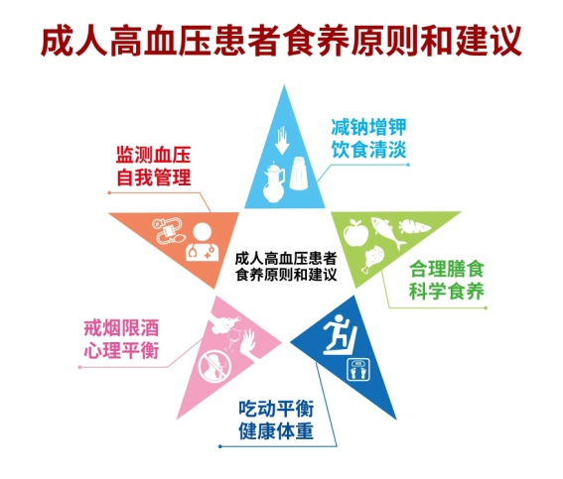

- 减钠增钾，饮食清淡。
每人每日食盐摄入量逐步降至5g以下，不仅注意家庭烹调盐，还要注意高盐调味品以及加工食品中的钠含量。增加富钾食物（如新鲜蔬菜、水果和豆类等）的摄入量；肾功能良好者可选择高钾低钠盐。
同时，高血压患者要注意限制膳食脂肪和胆固醇摄入量，包括油炸食品和动物内脏。少吃加工红肉制品，如培根、香肠、腊肠等。
- 合理膳食，科学食养。
遵循合理膳食原则，丰富食物品种，做到食物多样，合理安排一日三餐。推荐高血压患者多吃含膳食纤维丰富的蔬果，且深色蔬菜要占到总蔬菜量的一半以上，蔬菜和水果不能相互替代；摄入适量的谷类、薯类，其中全谷物或杂豆占谷类的 1/4～1/2；适当补充蛋白质，可多选择奶类、鱼类、大豆及其制品作为蛋白质来源；限制添加糖摄入；减少摄入食盐及含钠调味品（酱油、酱类、蚝油、鸡精、味精等）。
采取有效合理的中医食养对高血压有辅助预防和改善的作用。以下是高血压不同证型的食养方举例，更多食养方举例见《指南》。
- 芹菜粳米瘦肉粥（肝火上炎证）。
主要材料：芹菜50g，粳米50g，枸杞子10g，猪瘦肉20g。
制作方法：芹菜洗净切碎，与粳米、枸杞子、猪瘦肉末加适量水同煮为粥，佐餐食用。
- 橘皮饭（痰湿内阻证）。
主要材料：橘皮10g，粳米100g。
制作方法：橘皮洗干净表面的灰尘，剪成小条，同粳米煮饭，佐餐食用。
- 山楂粥（瘀血内阻证）。
主要材料：山楂20g，粳米100g。
制作方法：山楂冲洗干净，煮水取汁与粳米一起熬制成粥，可加少量红糖调味，佐餐食用。
- 百合银耳雪梨羹（阴虚阳亢证）。
主要材料：百合10g，银耳10g，雪梨25g，枸杞子5g。
制作方法：以上材料加水、冰糖适量，小火熬制为羹，佐餐食用。
- 乌鸡菌汤（肾精不足证）。
主要材料：乌鸡1只，木耳、香菇各30g，枸杞子15g。
制作方法：以上材料加适量水同煮，小火煮1小时，熬至浓汤，佐餐分次食用。
- 莲子百合枣羹（气血两虚证）。
主要材料：莲子15g，百合12g，大枣5枚，糯米50g。
制作方法：以上材料加水同煮，成粥后加入少量冰糖，佐餐食用。
- 阿胶鸡蛋汤（冲任失调证）。
主要材料：鸡蛋1个，阿胶6g。
制作方法：用清水加热化开阿胶，然后打入鸡蛋，搅拌均匀，加热煮成蛋花汤，出锅前加盐调味，佐餐食用。
- 吃动平衡，健康体重。
推荐将体重维持在健康范围内：体质指数（BMI）在 18.5～23.9kg/m²（65 岁以上老年人可适当增加）；男性腰围 ＜85cm，女性腰围＜80cm。建议所有超重和肥胖高血压患者减重。控制体重，包括控制能量摄入和增加身体活动。
- 戒烟限酒，心理平衡。
不吸烟，彻底戒烟，避免被动吸烟。不饮或限制饮酒。减轻精神压力，保持心理平衡。规律作息，保证充足睡眠，不熬夜。
- 监测血压，自我管理。
定期监测血压，了解血压数值及达标状态，遵医嘱进行生活方式干预，坚持长期治疗，自我管理。根据患者的心血管总体风险及血压水平进行随诊。
- 不同地区春季食谱示例
不同地区饮食习惯有所不同，《指南》参考不同地区饮食实践，融合食药物质和传统食养方案，给出了七大地区四季食谱示例（共84天食谱）。
以下春季食谱适合轻身体活动水平的成人高血压患者，一天食谱的能量在1600～2000kcal范围，钠＜2000mg，钾＞2500mg。可结合患者活动量及其他因素合理调整能量。更多食谱示例见《指南》。
- 北方
早餐 | 荞面饼（面粉50g，荞麦面粉30g，鸡蛋50g）  黑豆豆浆（黑豆50g）  洋葱拌黄瓜（洋葱50g，黄瓜50g）  凉拌莴笋丝（莴笋100g）
中餐 | 二米饭（大米50g，小米50g）  手把肉（羊肉25g）  蒜蓉西兰花（西兰花150g）  紫菜木耳鲫鱼汤（鲫鱼50g，木耳30g，紫菜10g）
加餐 | 鸭梨（200g）
晚餐 | 玉米面发糕（面粉50g，玉米面50g）  肉丝炒蒜苔（猪瘦肉25g，蒜苔100g）  土豆丝炒绿豆芽（绿豆芽100g，土豆50g，韭菜50g）  大枣酸枣仁汤（酸枣仁*20g，大枣*20g）
油、盐 | 全天总用量：植物油25g，盐3g
注：*为食谱中用到的食药物质：酸枣仁、大枣。
- 西部
早餐 | 大枣莲子粥（糯米30g，莲子*10g，大枣*10g）  菜包子（白菜50g，面粉50g）  煮鸡蛋（鸡蛋50g）
加餐 | 牛奶（200ml）
中餐 | 杂粮馒头（玉米面10g，荞麦面粉10g，面粉20g）  豆芽炒粉条（黄豆芽80g，粉条60g）  冬瓜炖排骨（冬瓜100g，猪排骨40g，海带30g）
加餐 | 葡萄（100g），西柚（150g）
晚餐 | 搅团（油菜50g，土豆20g，蒜苗20g，韭菜20g，荞麦面粉60g，面粉20g）  虾皮萝卜汤（白萝卜50g，虾皮5g）  莴笋炒牛肉（莴笋60g，牛肉40g）
油、盐 | 全天总用量：植物油25g，盐4g
注：*为食谱中用到的食药物质：莲子、大枣。
- 南方
早餐 | 瘦肉粥（猪瘦肉50g，小米10g，大米60g，生姜*10g）  蒸山药（山药*150g）  低脂牛奶（200ml）
中餐 | 紫米饭（紫米20g，大米60g）  牛肉炖土豆（牛肉50g，土豆100g，西红柿50g）  凉拌菠菜（菠菜200g）  无花果老鸭汤（无花果30g，鸭肉100g，生姜*10g）
晚餐 | 薏苡仁饭（薏苡仁*20g，大米60g）  清炒西兰花（西兰花150g，胡萝卜50g）  鸡丝芦笋（鸡胸肉50g，芦笋100g）  裙带菜鸡蛋豆腐汤（裙带菜10g，鸡蛋50g，豆腐100g）
油、盐 | 全天总用量：植物油25g，盐3g
注：*为食谱中用到的食药物质：如生姜、山药、薏苡仁。

更多食养建议详见《成人高血压食养指南（2023年版）》
撰稿：丁彩翠 副研究员 中国疾病预防控制中心营养与健康所

